**Casos de uso**

|  |  |
| --- | --- |
| CU-01 | Realizar compra |
| Descripción | Registrar la compra que haya realizado un cliente |
| Precondiciones | El cliente está registrado en la plataforma  El cliente inició sesión  El producto debe estar disponible |
| Postcondiciones | Se tienen un nuevo registro de venta  Disminuye la cantidad en stock de un producto |
| Curso de acción básico | 1.-Un cliente decide realizar la compra de productos en el sistema.  2.-El sistema verifica que el producto se encuentre en stock. [Alt A]  3.-El cliente selecciona la cantidad y el tipo de pago (parcialidades o totalidad). [Alt B]  4.-La venta es registrada en la base de datos con el formato especificado.  5.-El sistema notifica al usuario acerca de la compra.  6.-Termina el caso de uso. |
| Alternativas | Alternativa A  A.2 El producto no se encuentra en stock.  A.3 Se le notifica al cliente que el producto que seleccionó no está disponible.  A.4 Termina el caso de uso.  Alternativa B  B.3 El cliente no selecciona el tipo de pago.  B.4 El sistema no permite realizar una compra.  B.5 Termina el caso de uso. |

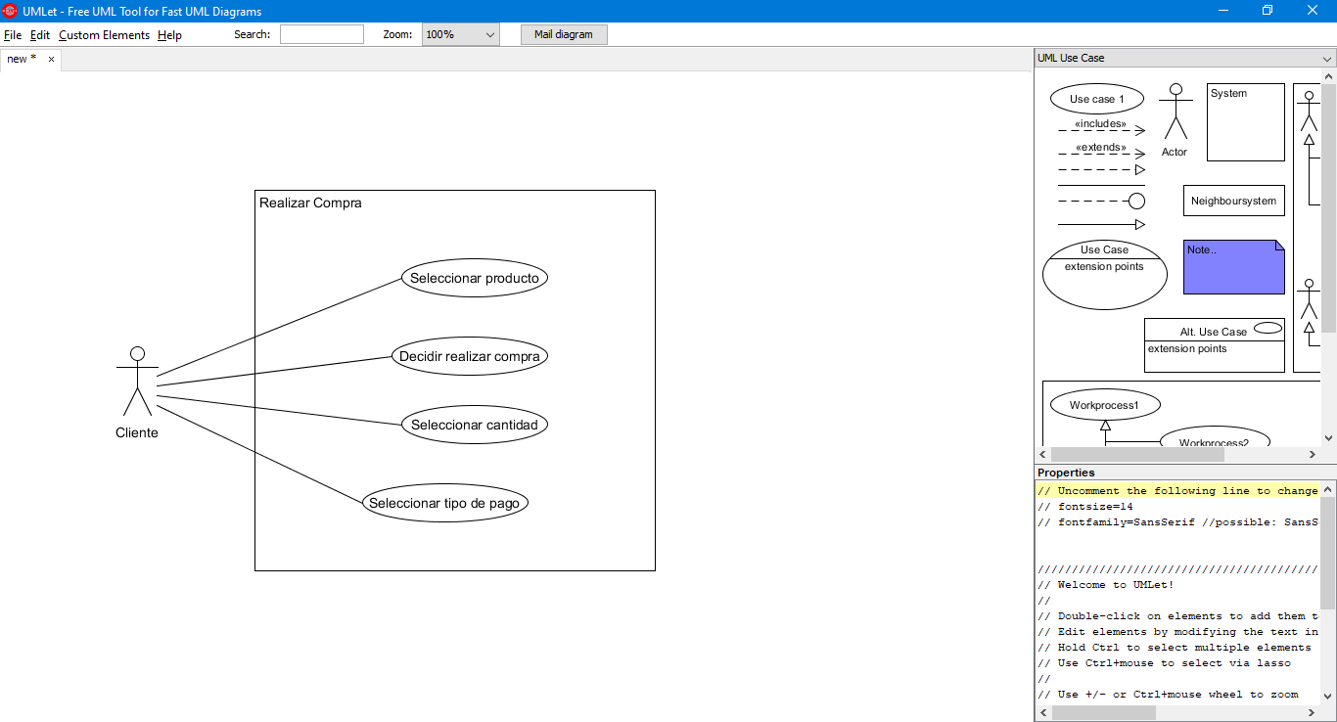

|  |  |
| --- | --- |
| CU-02 | Registrar usuario |
| Descripción | Registrar a un nuevo usuario en el sistema |
| Precondiciones | El usuario entró al sistema |
| Postcondiciones | Se genera una nueva cuenta |
| Curso de acción básico | 1.-El usuario accede al módulo de registro de cuentas.  2.-El usuario proporciona su nombre, dirección y número de contacto.  3.-El sistema verifica que se tengan los datos para generar la cuenta. [Alt A]  4.-El sistema registra la cuenta en la base de datos.  5.-El sistema notifica al usuario que se completó la operación.  6.-Termina el caso de uso. |
| Alternativas | Alternativa A  A.3 El usuario no proporciona los datos solicitados.  A.4 El sistema notifica al usuario que debe de ingresar los datos solicitados.  A.5 El caso de uso sigue en el paso 2 de la trayectoria principal. |

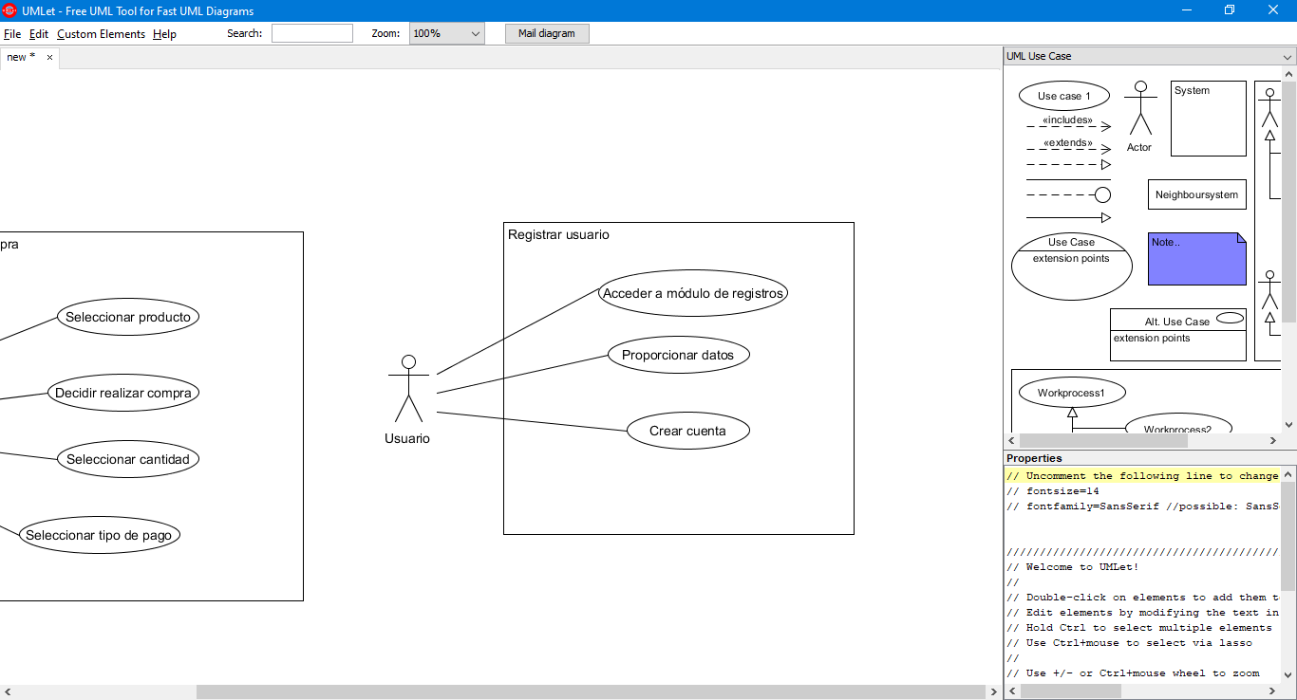

|  |  |
| --- | --- |
| CU-03 | Gestionar inventario |
| Descripción | Se notificará al administrador acerca de los productos que necesite resurtir |
| Precondiciones | El stock de algún producto es inexistente o es menor a 5 unidades |
| Postcondiciones | Se notificará al administrador acerca de los productos que necesite resurtir |
| Curso de acción básico | 1.-El sistema revisa la cantidad de unidades que se tienen por cada producto.  2.-El sistema guarda la información de los productos cuyo stock es inexistente o es menor a 5 unidades [Alt A]  3.-El sistema genera una notificación para el administrador con la información de los productos.  4.-Termina el caso de uso |
| Alternativas | Alternativa A  A.2 No existen productos que necesiten ser resurtidos.  A.3 No se genera una notificación para el administrador.  A.4 Termina el caso de uso |

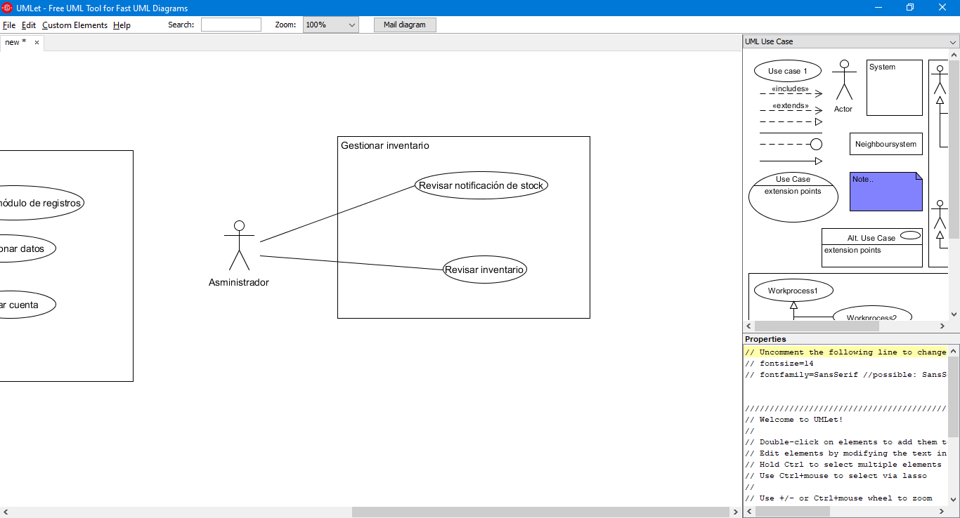

|  |  |
| --- | --- |
| CU-04 | Promocionar productos |
| Descripción | El sistema enviara información relacionada novedades, productos y campañas a los clientes |
| Precondiciones | Debe existir al menos un cliente con una antigüedad mayor a 3 meses |
| Postcondiciones | Los clientes recibirán información relacionada con la tienda |
| Curso de acción básico | 1. Debe de haber un cliente que cumpla las características. [Alt A] 2. Cada mes el sistema le pedirá al administrador que coloque la información de los productos que se distribuirán. 3. El sistema envía la información a los clientes registrados que cumplan las características. 4. Termina el caso de uso |
| Alternativas | Alternativa A  A.1 Si no hay ningún cliente con las características necesarias para enviar información, el sistema no solicitara la información a distribuir hasta el próximo mes.  A.2 Termina el caso de uso |

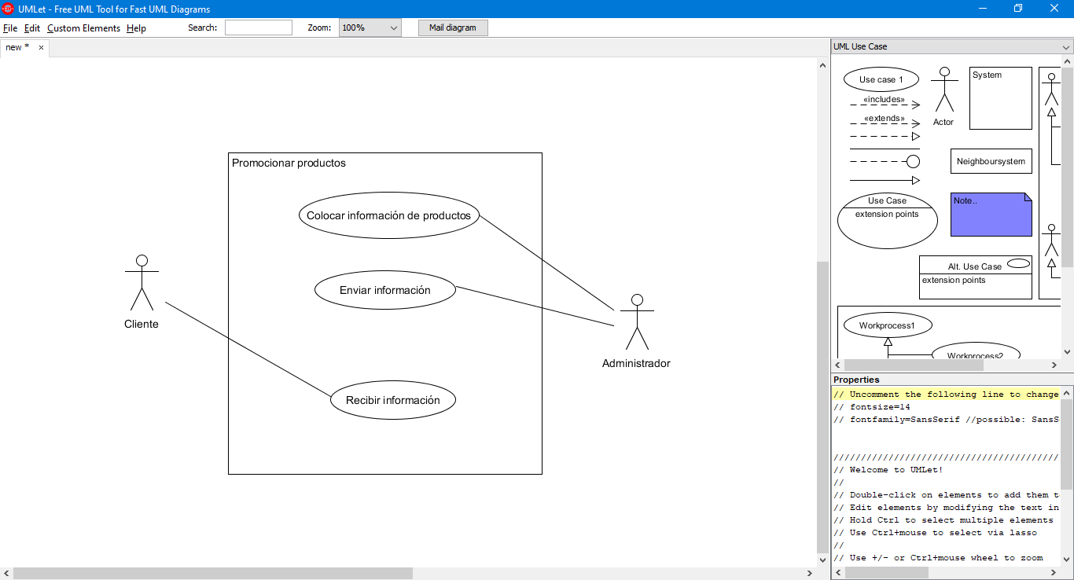

|  |  |
| --- | --- |
| CU-05 | Ver registro de ventas |
| Descripción | El sistema mostrará el registro de ventas al administrador |
| Precondiciones | El administrador está registrado  El administrador inició sesión  El administrador accedió al módulo de ventas |
| Postcondiciones | Se desplegarán y mostrarán las ventas |
| Curso de acción básico | 1.- El administrador accede al módulo de ventas  2.- El sistema despliega las ventas más recientes hasta las más antiguas [Alt A]  3.-Termina el caso de uso |
| Alternativas | Alternativa A  A.2 No se han realizado ventas para mostrar la información  A.3 Termina el caso de uso |

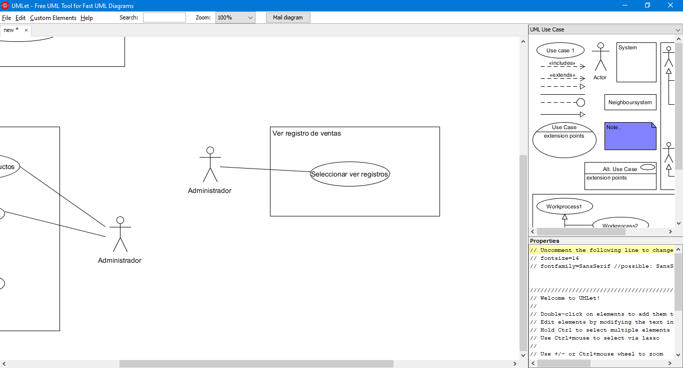

|  |  |
| --- | --- |
| CU-06 | Resurtir inventario |
| Descripción | El administrador seleccionará la opción de resurtir inventario después de haber sido notificado que no había productos en stock |
| Precondiciones | El administrador inició sesión  El administrador accedió al módulo de gestión de inventario  El administrador seleccionó la opción de resurtir después de haber sido notificado sobre la falta de stock |
| Postcondiciones | Se enviará la información a los proveedores acerca de los productos que necesiten ser reabastecidos  Aumentará el stock de los productos reabastecidos |
| Curso de acción básico | 1.- El administrador selecciona los productos a reabastecer [Alt A]  2.- El administrador selecciona la cantidad a reabastecer de cada producto  3.-El administrador presiona el botón de finalizar  4.- El sistema envía la solicitud a los proveedores con su información de contacto  5.-El sistema aumenta la cantidad de stock de los productos reabastecidos  6.- El sistema guarda los cambios  7.- Finaliza el caso de uso |
| Alternativas | Alternativa A  A.1 El administrador cancela la modificación de los datos  A.2 Termina el caso de uso  Alternativa B  B.5 El sistema no guarda los cambios  B.6 Se le notifica al administrador que los cambios no se guardaron  B.7 Termina el caso de uso |

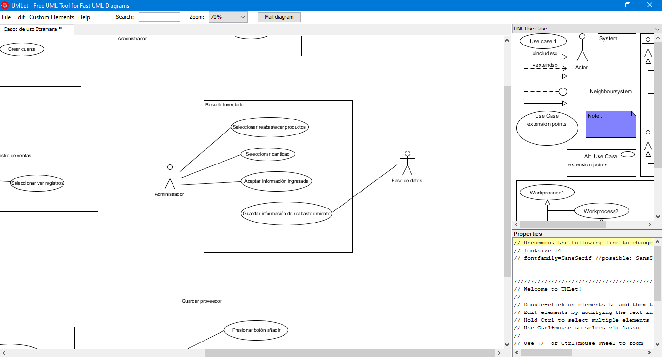

|  |  |
| --- | --- |
| CU-07 | Modificar registro de ventas |
| Descripción | El administrador modificará la información de una venta |
| Precondiciones | El administrador está registrado  El administrador inició sesión  El administrador accedió al módulo de ventas  El administrador accedió a la información de una venta  El administrador presionó el botón de modificar |
| Postcondiciones | Se guardarán los cambios en la base de datos de la venta modificada |
| Curso de acción básico | 1.- El administrador accede al módulo de ventas  2.- El administrador selecciona una venta para ver su información  3.- El administrador modifica la información de la venta [Alt A]  4.- El administrador presiona el botón guardar cambios  5.- El sistema guarda los cambios realizados [Alt B]  6.-Termina el caso de uso |
| Alternativas | Alternativa A  A.3 El administrador cancela la modificación de los datos  A.4 Termina el caso de uso  Alternativa B  B.5 El sistema no guarda los cambios  B.6 Se le notifica al administrador que los cambios no se guardaron  B.7 Termina el caso de uso |

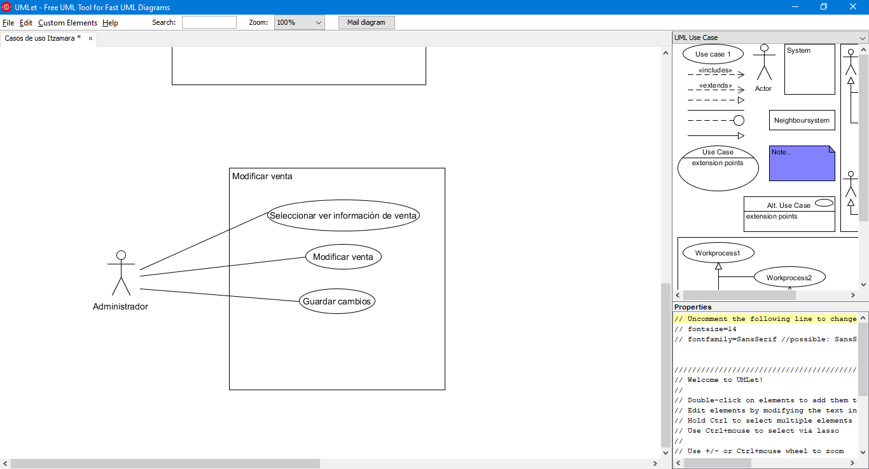

|  |  |
| --- | --- |
| CU-08 | Añadir registro de ventas |
| Descripción | El administrador añadirá una venta |
| Precondiciones | El administrador está registrado  El administrador inició sesión  El administrador accedió al módulo de ventas  El administrador presionó el botón de añadir venta |
| Postcondiciones | La venta añadida es guardada |
| Curso de acción básico | 1.- El administrador accede al módulo de ventas  2.- El administrador selecciona el botón añadir  3.- El administrador ingresa los datos de la venta [Alt A]  4.- El administrador presiona el botón de guardar  5.- El sistema guarda la nueva venta [Alt B]  6.-Termina el caso de uso |
| Alternativas | Alternativa A  A.3 El administrador cancela el alta de una nueva venta  A.4 Termina el caso de uso  Alternativa B  B.5 El sistema no guarda la información de la nueva venta  B.6 Se le notifica al administrador que no se guardó la información de la nueva venta  B.7 Termina el caso de uso |

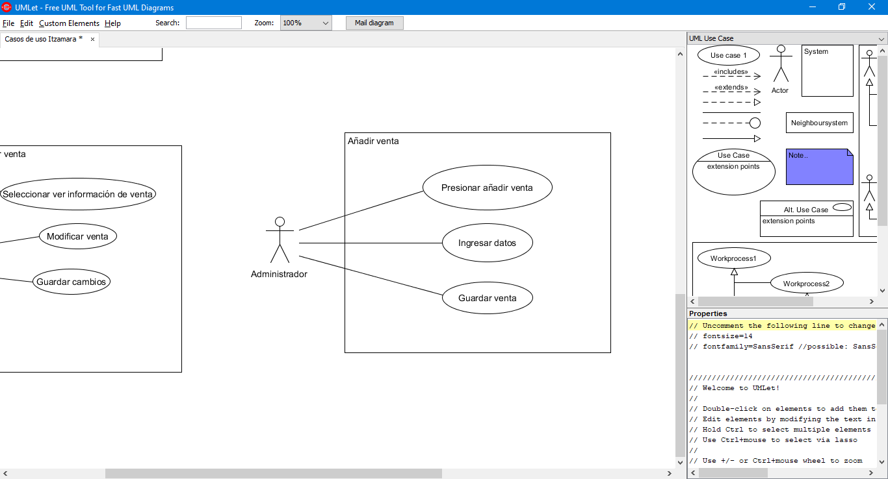

|  |  |
| --- | --- |
| CU-09 | Guardar información de proveedores |
| Descripción | El administrador añadirá información sobre un nuevo proveedor |
| Precondiciones | El administrador está registrado  El administrador inició sesión  El administrador accedió al módulo para añadir proveedores  El administrador presionó el botón de añadir proveedor |
| Postcondiciones | Se tendrá guardada la información de un nuevo proveedor |
| Curso de acción básico | 1.- El administrador presiona el botón para añadir un nuevo proveedor [Alt A]  2.- El administrador proporciona los datos del proveedor  3.- El administrador presiona el botón para guardar la información  4.- El sistema verifica que los campos de datos hayan sido llenados correctamente  5.- El sistema guarda la información del proveedor en la base de datos  6.- El sistema notifica al sistema del guardado de los datos [Alt B]  6.-El caso de uso termina |
| Alternativas | Alternativa A  A.3 El administrador cancela el registro del proveedor  A.4 Termina el caso de uso  Alternativa B  B.5 El sistema no guarda la información del proveedor  B.6 Se le notifica al administrador que no se guardó la información de la nueva venta  B.7 Termina el caso de uso |

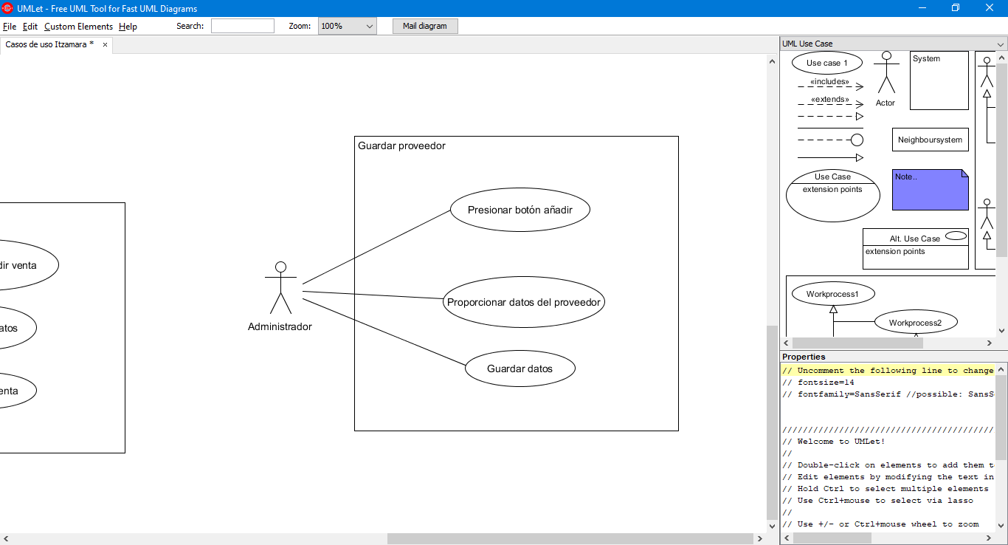

**Diagrama General**

